2022年牡丹江市初中毕业学业考试
地理试卷
一、单项选择题（请将正确答案的代表字母填入答题卡内。本题25小题，每小题2分，共50分）
1. 地球仪和地图是学习地理的重要工具，有关它们特点的描述正确的是（ ）
A. 地球仪方便携带 B. 地图种类单一
C. 地球仪便于演示地球运动 D. 地图内容详略与比例尺无关
【答案】C
【解析】
【详解】人们根据地球的形状并按一定的比例缩小后，制作成地球模型，这就是地球仪，地球仪是人们为了研究方便、便于演示地球运动，而做的地球模型，而不是为了方便携带，A错误，C正确。地图是按照一定的比例缩小后制成的，生活中地图种类丰富，它们所表示的内容不同；地图内容详略与比例尺大小有关，比例尺越大，内容越详细，比例尺越小，内容越简略，B、D错误。故选C。
2. 下图记录了太阳环行在地平线上，终日不落的现象，夜晚零时太阳高度最低。对此现象的解释正确的是（ ）

A. 该现象极昼 B. 只发生在南极地区
C. 此时该地气温在一年中最低 D. 该地当日昼短夜长
【答案】A
【解析】
【详解】由图可得，太阳环行在地平线上，终日不落的现象，夜晚零时太阳高度最低，这是极昼现象，所以A正确。北极和南极都会发生极昼现象，所以B错误。发生极昼现象该地气温在一年中最高，所以C错误。该地是极昼现象，所以D错误。故选A。
3. 下列现象与四季变化成因相同的是（ ）
A. 时间差异 B. 昼夜长短变化 C. 昼夜更替 D. 太阳东升西落
【答案】B
【解析】
【详解】地球自转产生的现象是昼夜交替、日月星辰东升西落和时间差异；地球围绕太阳公转产生了四季变化、正午太阳高度的变化、昼夜长短的变化以及地球五带等现象。结合选项。故选B。
4. 下列不能体现乡村与城市差异的是（ ）
A. 生产方式 B. 景观特色 C. 规模大小 D. 气候条件
【答案】D
【解析】
【详解】结合所学知识可知，聚落一般分为乡村与城市两大类：乡村一般规模较小，城市一般规模较大，乡村与城市的景观差异由于劳动生产方式的差异，乡村和城市的景观有较大的差异，ABC正确。气候条件不能体现乡村与城市差异，D错误。依据题意，故选D。
5. 关于日本工业发展，叙述正确的是（ ）
A. 海岸线曲折，多优良港湾 B. 劳动力充足、价格低廉
C. 资源丰富，便于原料出口 D. 经济发达，国内消费市场大
【答案】A
【解析】
【详解】日本是一个岛国，海岸线曲折，多优良港湾，A正确；日本地狭人稠，但老龄化严重，劳动力不充足，B错误；日本水资源、森林资源丰富，但矿产资源缺乏，依赖进口，C错误 ；日本经济发达，但国家小，市场小，工业制成品主要出口，D错误；排除BCD，选A。
6. 印度积极推行“绿色革命”的主要目的是（ ）
A. 提高森林的覆盖率 B. 减少洪涝灾害 C. 加强对草原的保护 D. 提高粮食产量
【答案】D
【解析】
【详解】印度实行“绿色革命”的目的，是通过改进农业生产技术，提高粮食产量和改善生态环境，从而解决粮食短缺问题，D正确。印度积极推行“绿色革命”跟提高森林的覆盖率、 减少洪涝灾害、 加强对草原的保护无关，ABC错误。故选D。
7. 下列表述能正确反映俄罗斯国情的是（ ）
A. 矿产资源匮乏 B. 重工业发达 C. 民族构成单一 D. 人口密度大
【答案】B
【解析】
【详解】俄罗斯自然资源丰富，石油、天然气、煤、铁、有色金属等的储量和产量在世界上名列前茅，A错误；俄罗斯的工业基础雄厚，部门比较齐全。能源、钢铁、机械、化学等重工业发达，B正确；俄罗斯有130多个民族，是个多民族国家，C错误；俄罗斯地广人稀，人口密度小，D错误。故选B。
8. 关于美国经济发展，叙述不正确的是（ ）
A. 耕地狭小，制约农业发展 B. 东北部农业以乳畜业主
C. 农业生产实现了机械化和专业化 D. 信息技术产业对其经济发展贡献最大
【答案】A
【解析】
【详解】结合所学知识可知，美国是一个工业大国；东北部人口稠密，农业以乳畜业为主；耕地面积广阔，美国的农业具有生产过程的全部机械化和地区生产的专业化两大特点；信息技术产业对其经济发展贡献最大，B、C、D叙述正确，A错误，依据题意，故选A。
9. 中东地区常见的地表景观是（ ）
A. 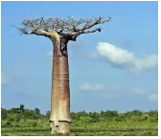 B. 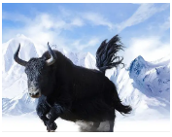
C. 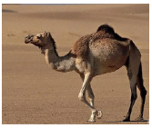 D. 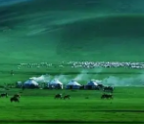
【答案】C
【解析】
【详解】由图可知，A图中有典型树木猴面包树，属于非洲热带草原气候区，A错误。B图远处雪山连绵，属于青藏地区，B错误。C图单峰驼主要分布于北非、西非及中东各地的干旱或干旱沙漠中，是中东地区常见畜种，C正确。D图典型民居蒙古包，大漠孤烟景观属于内蒙古高原地区，D错误。故选C。
10. 关于欧洲西部的描述，正确的是（ ）
A. 稻花飘香 B. 牧草多汁 C. 椰风海韵 D. 海岸平直
【答案】B
【解析】
【详解】欧洲西部地形以平原为主，气候以温带海洋性气候为主，全年温和湿润，多雨多雾的天气，适宜多汁牧草的生长，B正确；水稻主要种植在湿热的地区，该地不会出现这种景观，A错误；椰树主要种植在热带，C错误；欧洲西部海岸线，多受冰川侵蚀，海岸线曲折，避风避海浪，优良港湾多，D错误；排除ACD，选B。
11. 关于南极地区说法正确的是（ ）
A. 垃圾必须就地掩埋 B. 我国黄河科考站位于南极点附近
C. 淡水资源储量大 D. 常住居民是印第安人
【答案】C
【解析】
【详解】在南极，垃圾不能掩埋，南极是地球最后一片净土，要打包带走，A错误；北极黄河站是中国首个北极科考站，黄河站位于北纬78°55，不是在南极，B错误；南极冰雪覆盖，淡水资源储量大，C正确；南极是目前唯一没有常住居民的大洲，D错误；排除ABD，选C。
12. 横断山区“一山有四季，十里不同天”特点形成的主要原因是（ ）
A. 纬度位置 B. 海陆位置 C. 地形 D. 人类活动
【答案】C
【解析】
【分析】
【详解】地形地势对气候的影响，主要表现为随着地势的增高，气温降低.一般情况下，每增高100米, 气温约下降0.6°C.这就是形成- -些高山“一山有四季、十里不同天”的主要原因.故选: C.
【点睛】考查地形地势对气候的影响，要理解记忆.
钓鱼岛及其附属岛屿自古以来就是中国的神圣领土，读钓鱼岛等高线地形图，完成下面小题。
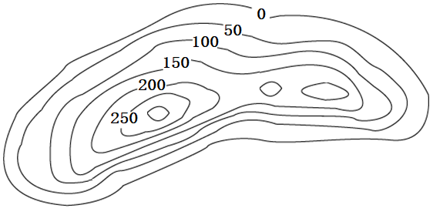
13. 钓鱼岛上最高山峰的海拔H约为（ ）
A. 250米 B. 200米≤H＜250米 C. 300米 D. 300米≤H＜350米
14. 钓鱼岛及其附属岛屿周边海域是我国领海，领海范围是从领海基线起算，向海上延伸（ ）
A. 8海里 B. 12海里 C. 15海里 D. 20海里
【答案】13. D 14. B
【解析】
【13题详解】
由图可知，该等高线等高距为50米，钓鱼岛上最高山峰在等高线300米到350米之间，不超过350米，海拔H约为300米≤H＜350米，D正确，A、B、C错误。故选D。
【14题详解】
1982年公布的《联合国海洋法公约》规定“各国有权确定不超过12海里的领海”，领海范围是从领海基线起算，向海上延伸12海里，按照《联合国海洋公约》的规定，我国管辖的海域面积约300万平方千米，B正确，A、C、D错误。故选B。
【点睛】我国是世界上重要的海洋大国，大陆海岸线长达18000多千米，是世界上海岸线最长的国家之一。
15. 牡丹江市某中学生对家乡的土地利用提出如下看法，其中不合理的是（ ）
A. 山地发展林业 B. 江河发展淡水养殖业
C. 平原发展种植业 D. 较陡的丘陵地区开发梯田
【答案】D
【解析】
【详解】因地制宜发展农业，山地适宜种植树木发展林业，A正确；江河发展淡水养殖业，B正确；平原地形平坦开阔适宜发展种植业，C正确；坡度小于25°可修筑梯田发展种植业，坡度大于25°一般可发展成林业或养殖业，较陡的丘陵地区不适宜做梯田，D错误；排除ABC，选D。
16. 下列黄土地貌中农业较发达、人口集中的是（ ）
A. 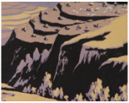 B. 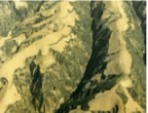
C. 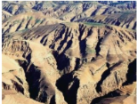 D. 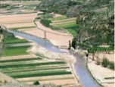
【答案】D
【解析】
【详解】结合所学知识可知，黄土高原的生态环境十分脆弱，由于长期的流水侵蚀和搬运，黄土高原呈现出如今沟壑纵横的地表形态，形成了独特的黄土塬、黄土梁、黄土峁等地貌类型。黄土高原农业较发达、人口集中的地区是D黄土川，因为黄土川地形平坦开阔，利于农业生产，D正确。而A黄土塬、B黄土梁、C黄土峁都是黄土高原地区崎岖不平的地形地貌，都不利于农业生产，不是人口集中的地区，A、B、C错误。故选D。
17. 下列语句中，描述西北地区景观的是（ ）
A. 碧海蓝天，峡湾幽深 B. 远看是山，近看是川
C. 辽阔草原，雄浑大漠 D. 山青水秀，河湖密布
【答案】C
【解析】
【详解】西北地区深居内陆、远离海洋，最突出的自然特征是干旱，地表植被以草原和荒漠为主，“辽阔草原，雄浑大漠”描述的是西北地区景观，故C正确。“碧海蓝天，峡湾幽深”描述是的欧洲西部景观，故A错误。“远看是山，近看是川”描述的是青藏地区景观，故B错误。“山青水秀，河湖密布”描述的是南方地区景观，故D错误。故选C。
18. 下列对青藏地区的描述，不正确的是（ ）
A. 地高天寒 B. 沃野千里 C. 雪山连绵 D. 空气稀薄
【答案】B
【解析】
【详解】结合所学知识可知，青藏地区的主体是有“世界屋脊”之称的青藏高原，平均海拔4000米以上，其景观特点：地高天寒，雪山连绵，冰川广布、空气稀薄，冰雪消融后，成为长江、黄河等大江大河的重要水源，A、C、D正确。山环水绕，沃野千里指的是东北地区，B错误，依据题意，故选B。
19. 下列景观反映了黄土风情的是（ ）
A. 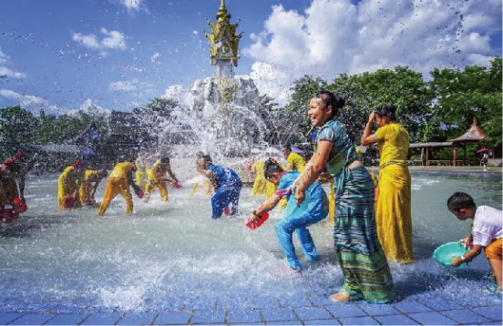
B.
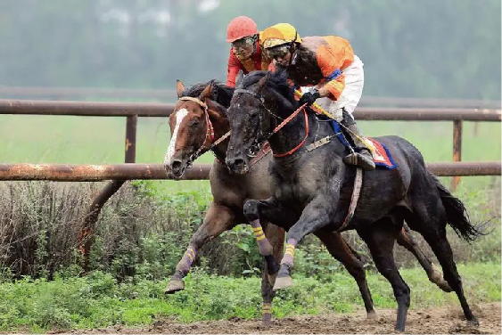
C. 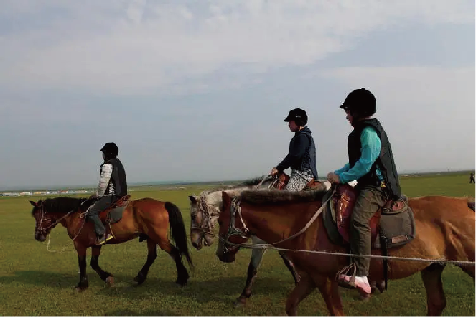
D.
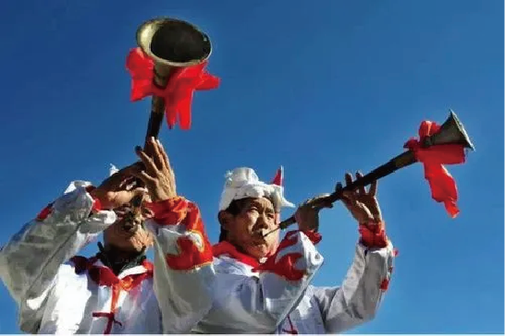
【答案】D
【解析】
【详解】读图，A是泼水节，是傣族的文化，A错误；B是速度赛马，是比马匹奔跑速度、骑手驾驭马匹能力的一种竞技活动，主要是草原地区的赛马文化，B错误。C是骑马，也主要在草原地区，C错误；黄土高原的黄土风情有信天游、安塞腰鼓、窖洞、羊肚头巾。D是扎着羊肚头巾吹奏唢呐，戴这个羊白肚手巾可以用来遮挡风沙，唢呐是黄土高原的一种乐器，D正确；排除ABC，选D。
20. 2021年我国地表水优良水体比例为84.9%，水环境各项指标已经接近或者达到中等发达国家水平。下列行为有利于改善地表水水质的是（ ）
A. 污水处理，达标排放 B. 家庭过量使用清洁剂
C. 加大农药、化肥使用 D. 生活废水直接排入河湖
【答案】A
【解析】
【详解】污水处理，达标排放，有利于减轻水污染，A正确。家庭过量使用清洁剂，加大农药、化肥使用，生活废水直接排入河湖，均会造成地表水污染，BCD错误。故选A。
21. 下列措施有利于防灾减灾的是（ ）
①营造防护林②兴修水利工程③运用遥感技术④围湖造田
A. ①②③ B. ①②④ C. ①③④ D. ②③④
【答案】A
【解析】
【详解】以上四项措施中，营造防护林有利于保持水土、减少沙尘暴的发生等；兴修水库工程有利于减轻旱涝灾害；运用遥感技术有利于观测灾害范围、更好地防范灾害的发生或蔓延；围湖造田会削弱湖泊的蓄洪能力，会加剧洪涝灾害的发生，根据题意，①②③正确，故选A。
22. 北京的传统民居是（ ）
A. 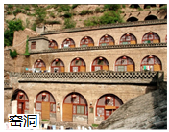 B. 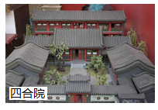
C. 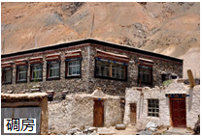 D. 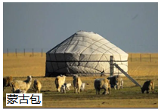
【答案】B
【解析】
【详解】读图，A是窑洞，是黄土高原的民居，冬暖夏凉，A错误；B是四合院，是北京的传统民居，B正确；C是碉房，是为了适应高原上的气候和环境，是藏族的民居，C错误；D是蒙古包，是蒙古族牧民居住的一种房子，D错误；排除ACD，选B。
23. 关于我国香港、澳门特别行政区的说法，正确的是（ ）
A. 濒临东海 B. 资金短缺 C. 能源丰富 D. 地狭人稠
【答案】D
【解析】
【详解】香港、澳门特别行政区濒临南海，A错误；香港、澳门特别行政区有丰富的经济基础，资金雄厚，B错误；香港、澳门特别行政区地狭人稠，能源紧缺，C错误，D正确。排除ABC，选D。
24. 近年来，我国高新技术产业发展迅猛，其最主要的影响因素是（ ）
A. 科技人才 B. 自然资源 C. 交通运输 D. 市场需求
【答案】A
【解析】
【详解】影响高新技术产业区的因素有科技和人才、环境因素、政策因素等，其中科技和人才是主导因素。自然资源、交通运输和市场需求对高新技术产业的影响小，故正确、BCD错误，根据题意，故选A。
25. 下列做法属于践行低碳生活的是（ ）
A. 就餐时只用一次性餐具 B. 夏季空调温度设置过低
C 使用节能、节水器具 D. 日常出行选择开车或打车
【答案】C
【解析】
【详解】一次性餐具消耗资源多，A不属于；夏季空调温度设置过低，一个会耗电过多，另外是氢氟碳化物，其对大气层的破坏也十分严重，B错误；使用节能、节水器具，属于践行低碳生活，C正确；日常出行选择步行或者公共交通工具，减少尾气排放，D错误；排除ABD，选C。
二、综合题（本题6小题，共50分）
26. 某中学地理学习小组开展了有关巴西人地关系的研究性学习，请你帮助他们完成研究内容。
研究方向：巴西自然环境与人类生产、生活的关系
研究思路：查找信息——分析联系——得出结论
研究内容：相关资料：
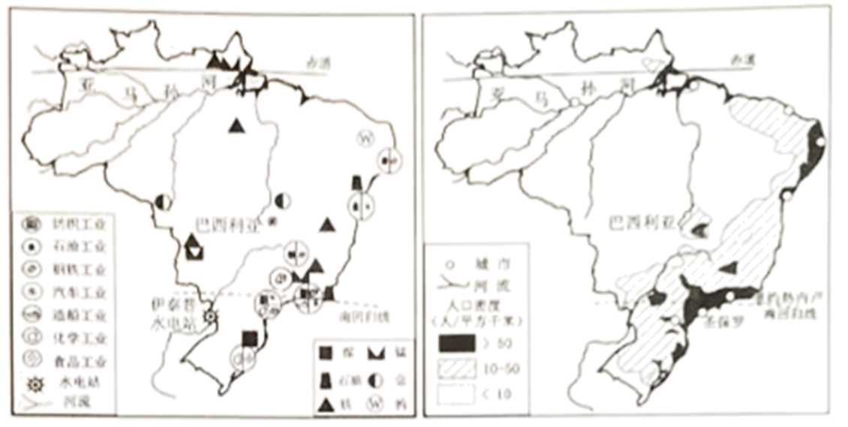
（1）由于特殊的纬度位置，巴西具有种植____带农作物得天独厚的自然条件。
（2）巴西有较丰富的矿产资源，一方面为各类工业发展奠定了良好的物质基础，另一方面又影响了工业的____。
（3）流经巴西北部的亚马孙河是世界上流域面积最广、水量最大的河流，其干流虽具有良好的通航条件，但该地区人口数量____，航运需求相对____。
（4）图中伊泰普水电站是世界第二大水电站，与我国长江三峡工程相似，具有____和____等综合效益。
（5）亚马孙热带雨林遭受了严重破坏，人们应如何保护热带雨林？
【答案】（1）热 （2）分布/布局
（3） ①. 少 ②. 小
（4） ①. 发电、防洪、灌溉 ②. 养殖、供水、旅游等
（5）建立雨林保护区；禁止乱砍滥伐行为；加强国际合作；要合理开发热带雨林，走可持续发展的道路。
【解析】
【分析】本大题以巴西矿产分布及城市分布图为材料，涉及巴西的位置，自然地理环境及热带雨林的保护等相关知识，考查学生灵活运用知识的能力，综合思维、区域认知等学科素养。
【小问1详解】
由图可知，巴西大部分位于赤道与南回归线之间，大部分位于热带地区，气候湿热，具有种植热带农作物得天独厚的自然条件。
【小问2详解】
由图可知，巴西是一个矿产资源丰富国家，一方面为各类工业发展奠定了良好的物质基础，由于矿产资源分布不均，主要分布在东南部，又影响了工业的分布或布局。
【小问3详解】
由图可知，巴西北部的亚马孙河是世界上流域面积最广、水量最大的河流，其干流虽具有良好的通航条件，但由于位于赤道附近，属于热带雨林气候，气候湿热不适合人类生存，人口数量少，对航运需求相对较小。
【小问4详解】
由图可知，伊泰普水电站位于巴拉那河，是目前世界第二大水电站，由巴西与巴拉圭共建， 发电机组和发电量由两国均分。仅次于我国三峡电站；具有防洪、发电、航运、养殖、供水、旅游等综合利用的巨大水利水电工程。
【小问5详解】
结合所学知识可知，热带雨林是“地球之肺需要我们保护，保护亚马孙热带雨林的措施是：加强教育，提高环保意识；建立自然保护区；发展生态旅游，在不破坏生态的基础上，禁止乱砍滥伐行为；加强国际合作；发挥出经济效益；采育结合，可持续发展。
27. 图中非洲所属半岛的区域被称为非洲之角，非洲之角国家积极参与我国“一带一路”建设。读图，回答问题。
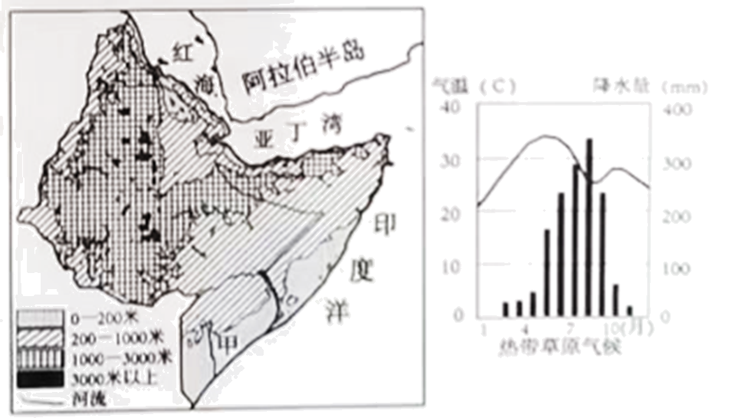
（1）非洲之角被誉为全球战略要地之一，试描述其海陆位置，并简要分析该地地理位置的重要性。
（2）图中甲河流受____影响，流向大致为____，该河流干流主要流经热带草原气候区，河流径流量季节变化____。
（3）非洲之角国家土地荒漠化较严重，在发展过程中面临着人口、粮食与____问题。
（4）近年来，中国为非洲之角国家建造了桥梁、公路、铁路等基础设施，促进了其交通运输业的发展，该产业被形象地比喻为“____”。
【答案】（1）海陆位置：位于非洲东北部，东临印度洋。
位置重要性：连接了亚非两大洲，沟通阿拉伯海和红海、地中海，连接了印度洋和大西洋
（2） ①. 地形/地势 ②. 自北向南 ③. 较大
（3）环境 （4）经济发展的先行官
【解析】
【分析】本大题以非洲之角国家积极参与我国“一带一路”建设为材料，涉及撒哈拉以南的位置、河流、气候、交通及环境等相关知识，考查学生灵活运用知识的能力，综合思维、区域认知等学科素养。
【小问1详解】
由图可知，非洲之角被誉为全球战略要地之一，其海陆位置，位于非洲东北部，亚丁湾南岸，东临印度洋，红海以南，阿拉伯半岛西南；该区域连接了亚非两大洲，临近世界重要的热点地区和石油宝库中东；沟通阿拉伯海和红海、地中海，连接了印度洋和大西洋；本区是国际重要航线；苏伊士运河的必经之地，地理位置及其重要。
【小问2详解】
由图可知，该区域地势北部海拔在1000米以上，南部海拔200米以下，甲河流受地势影响，流向大致自北向南注入印度洋。该河流干流主要流经热带草原气候区，气候特点全年高温，一年分干湿两季，受降水的影响，河流径流量季节变化较大。
【小问3详解】
结合所学知识可知，非洲之角是联合国教科文组织生物多样性热点之一，非洲之角仍在遭受着大规模的过度放牧，土地荒漠化较严重，在发展过程中面临着人口、粮食与环境问题。
【小问4详解】
结合所学知识可知，中国为非洲之角国家建造了桥梁、公路、铁路等基础设施，促进了其交通运输业的发展，交通运输业是指利用各种运输工具，促使客、货沿特定的路线实现空间位移的物质生产部门，它起着连接工业与农业、生产与消费、城市与乡村的纽带作用，交通运输不仅与我们的生活息息相关，而且对地区的发展起着极其重要的作用，所以人们形象的把交通运输业称为经济发展的“经济发展的先行官”。
28. 东南亚与我国山水相连，其独特的自然、人文环境，为双边贸易往来提供了便利条件。读图，回答问题，
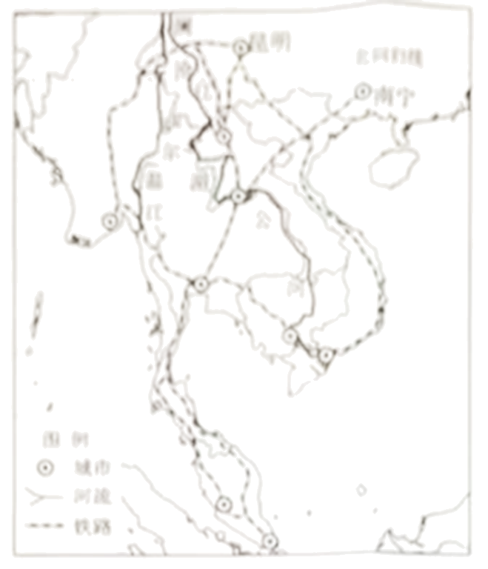
（1）从距离看，东南亚北部主要与我国广西、____两省区陆上相接，距离近，路途短。
（2）从语言文化看，东南亚是世界上华人、华侨分布最____的地区，语言沟通障碍小。
（3）从交通运输看，图中流经国家最多的河流是____，为相关国家提供了便利的水路运输；同时东南亚较为完善的____运输网络，进一步加强了各国的贸易往来。
（4）从经济看，东南亚气候湿热，粮食作物以____为主：东南亚有着许多热带景观，吸引了大量的中国游客，促进了当地____业的发展：随着制造业水平的逐步提高，我国已成为世界第一大货物出口国，因此被称为“____”，双边经济的互补性促进了贸易的发展。
【答案】（1）云南 （2）集中
（3） ① 湄公河 ②. 铁路
（4） ①. 水稻 ②. 旅游/服务 ③. 世界工厂
【解析】
【分析】本大题以我国与东南亚的位置地图为材料，设置4道小题，涉及东南亚的地理位置，河流、气候及农业等知识，考查学生知识掌握程度与运用能力。
【小问1详解】
由图可得，东南亚位于我国南部，既隔海相望，又陆上相邻。中南半岛北部主要与我国广西、云南两省陆上相接，距离近，路途短。
【小问2详解】
东南亚是世界上华人、华侨分布最集中的地区。目前东南亚的华人和华侨约有3000多万，占海外华人和华侨总数的80%左右。
【小问3详解】
东南亚中流经国家最多的河流是湄公河，湄公河干流全长4909千米，是亚洲最重要的跨国水系。湄公河上游是中国境内的澜沧江，下游三角洲在越南境内，整条河流流经中国、老挝、缅甸、泰国、柬埔寨和越南，于越南流入南海。图中铁路网分布可以看出，东南亚有较为完善的铁路运输网络，进一步加强了各国的贸易往来。
【小问4详解】
东南亚气候湿热，主要粮食作物是水稻，是世界上重要的稻米生产和出口地区。东南亚有着茂密的原始森林，迷人的热带海滨风光，不同类型的宗教建筑，多姿多彩的民俗风情，吸引了大量的中国游客，促进了当地旅游业的发展。随着制造业水平的逐步提高，我国很多工业品已经位居世界第一，例如煤炭、钢铁、水泥、平板玻璃、彩色电视机、家用电冰箱、洗衣机、空调、微波炉、各类纺织品以及日用轻工业品，因此被称为“世界工厂”，中国和东南亚双边经济的互补性促进了贸易的发展。
29. 结合图文资料，回答问题。
材料：上世纪80年代，原本是上海科研院所、高校、国企等单位的技术人员，在星期日这一天，被长江三角洲地区众多乡镇企业当“财神”一样请去做技术指导，这些人被当地称为“星期日工程师”。
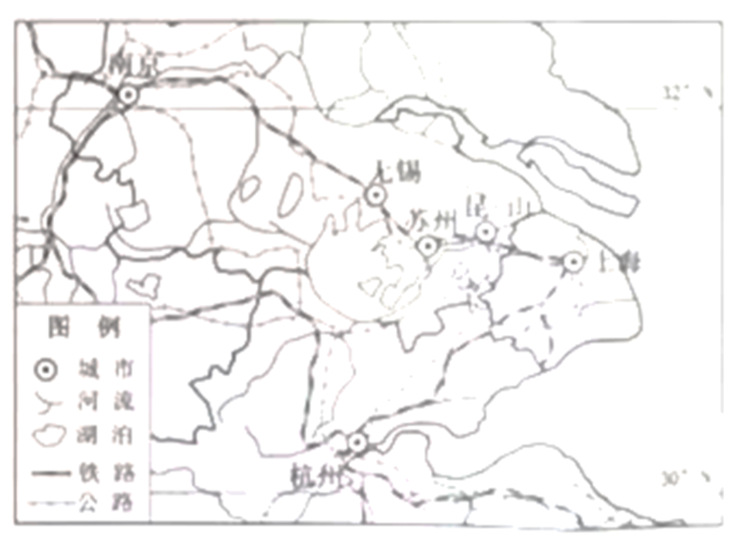
（1）“星期日工程师”现象体现出上海对长江三角洲地区起到了____作用，在这个过程中，工程师将____扩散到了周边城市。
（2）目前，越来越多的上海白领居住在周边城市，借助发达的____，往返于居住地与上海之间，就像生活在同一座城市一样，该现象被称为“____”。图中距离上海市最近的城市是____。
（3）2020年末，上海市人口已超2488万，是我国的特大城市。在今后的城市发展中，上海市需要解决因人口过多带来的主要问题有____、____等。
（4）长江三角洲地区自古以来就是我国著名的“鱼米之乡”，其优越的自然条件主要表现在____、____等方面。
【答案】（1） ①. 辐射/辐射带动 ②. 技术
（2） ①. 高速公路和高速铁路/现代化交通运输方式 ②. 同城效应 ③. 昆山
（3） ①. 住房紧张、交通压力增大 ②. 就业困难、环境污染、人均资源减少等
（4） ①. 气候湿润、地势低平 ②. 土地肥沃、河湖众多、河网密布等
【解析】
【分析】本题以长江三角洲为材料，涉及到长江三角洲的城市、交通发展、城市问题、气候及对农业的影响等相关知识点，考查学生对长江三角洲地区的掌握程度。
【小问1详解】
“星期日工程师”现象体现出上海对长江三角洲地区起到辐射带动作用，在资金、技术方面帮助周边地区；在这个过程中，工程师将技术扩散到了周边城市。
【小问2详解】
借助发达的高速铁路和高速公路，长江三角洲地区的人们往返于不同城市之间，就像是生活在同一座城市一样，这种模式叫做“同城效应”。图中城市中，距离上海市最近的城市是昆山市。
【小问3详解】
上海市是我国最大的城市，人口超过2400万，需要解决因人口过多带来的主要问题有：就业困难、环境污染、资源不足、住房紧张、医疗和教育资源紧张等。
【小问4详解】
长江三角洲地区包括上海市，江苏省南部和浙江省北部，这里河网密布，湖泊数量多，自古以来就是著名的“鱼米之乡”；其优越的条件主要体现在属于亚热带季风气候，气候湿润、地势低平、土壤肥沃、河湖密集、盛产水稻和淡水鱼。
30. “民以食为天”，农业历来被认为是“安天下、稳民心”的战略产业。我国地域辽阔，农业生产和分布存在明显地域差异。读我国部分地区农业分布图，回答问题。
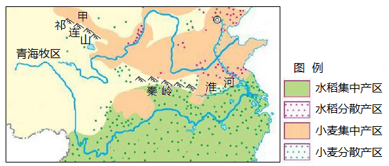
（1）图示区域东部位于我国季风区，该区域发展种植业的有利气候条件是____。
（2）华北平原降水量较少，尤其是春季冬小麦生长需水量大，容易发生____灾害，为了解决华北平原缺水问题，我国修建了____工程，从长远来看，发展____农业，才是这里农业持续发展的必由之路。
（3）图中甲地位于甘肃河西走廊，距海遥远，发展小麦种植业的水源主要来自____，形成了特色鲜明的____农业。
（4）从南北方向看，我国粮食作物呈现出____的分布特点；从东西方向看，我国农业生产类型呈现出____的分布特点。
（5）造成我国农业生产和分布地域差异的最主要影响因素是____。
【答案】（1）雨热同期/夏季高温多雨
（2） ①. 春旱/干旱 ②. 南水北调 ③. 节水
（3） ①. 高山冰雪融水/地下水 ②. 灌溉
（4） ①. 南稻北麦 ②. 东耕西牧
（5）气候
【解析】
【分析】本题以我国农业生产分布图为材料，涉及到我国发展种植业的有利条件、农作物的分布以及影响农业生产的自然条件等相关知识点，考查学生对我国农业这一章节知识点的掌握程度。
【小问1详解】
图中所示区域是我国东部季风区，农业生产类型以种植业为主，这些地区发展种植业的有利气候条件是属于雨热同期的季风气候，夏季高温多雨的气候适合农作物生长。
【小问2详解】
华北平原降水少且季节分配不均，尤其春季时，正是小麦的返青季节，用水量大，容易发生春旱灾害；为了解决华北平原的缺水问题，我国修建了南水北调工程，从长远来看，发展节水农业才是这里农业持续发展的必由之路。
【小问3详解】
图中甲地位于甘肃的河西走廊，由于距海远、降水少，发展小麦种植的水源主要来自高山冰雪融水及地下水，形成了特色鲜明的灌溉农业。
【小问4详解】
从南北方向看，我国的粮食作物呈现南稻北麦的特点，因水稻喜湿热、而小麦耐旱；从东西方向看，农业生产存在东耕西牧的特点是由于东西部之间降水差异大导致。
【小问5详解】
赞成我国农业生产和分布地域差异的最主要因素是气候，南北之间主要体现在气温差异上，东西之间主要体现在降水差异上。
31. 辽阔的地域、浩瀚的林海、密集的江河、肥沃的土地、富饶的资源构成了黑龙江省绚丽多彩的画卷。读图并结合相关文字描述，回答问题。
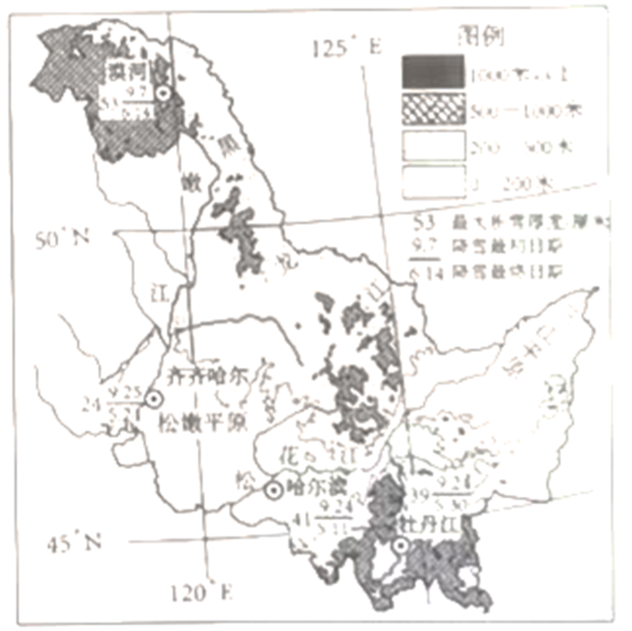
（1）“大小兴安岭携手创造了一片森林的海洋”，体现了林地分布的主要地形类型是____。
（2）“大片的湿地进入我们的视野，它们占据了黑龙江省面积的十分之一”，我省面积最大的湿地主要分布在____（地形区）；“湿地不乏迷人的风情，也盛产生命的奇迹”体现了湿地具有的生态功能是____。
（3）“黑龙江拥有200多条支流，这些河流紧密配合，冲积出了肥沃的平原，也塑造了黑龙江省的底色”，据图分析塑造松嫩平原的河流是____和____。
（4）“肥沃的黑土地，创造农业奇迹”，体现出影响农业生产的因素是____。
（5）“滑雪是黑龙江人热衷的冬日游戏”，根据图上信息，简要分析我省开展冰雪运动的优越自然条件。
【答案】（1）山地 （2） ①. 三江平原 ②. 维护生物多样性
（3） ①. 松花江 ②. 嫩江
（4）土壤 （5）纬度高冬季气候寒冷；冰雪期长；积雪厚；山体坡度适中，适合开展滑雪运动；河流众多，便于开展冰上运动等。
【解析】
【分析】本大题以黑龙江省为材料，设置五道小题，涉及地形类型、地形区、生态功能、河流、农业生产因素、黑龙江省开展冰雪运动的优越自然条件等相关知识点，考查学生对该知识点的掌握。
【小问1详解】
读题，“大小兴安岭携手创造了一片森林的海洋”，林地分布的主要地形类型是山地，因为山地是集中连片的大面积林地，适合大规模经营林业。
【小问2详解】
黑龙江省面积最大的湿地主要分布在三江平原，三江平原的“三江”即黑龙江、乌苏里江和松花江，三条大江浩浩荡荡，汇流、冲积而成了这块低平的沃土。湿地具有多种生态功能，蕴育着丰富的自然资源，被人们称为“地球之肾”、物种贮存库、气候调节器，在保护生态环境、保持生物多样性。
【小问3详解】
读图，塑造松嫩平原的河流是松花江、嫩江，松花江位于中国东北地区的北部,是中国七大河之一，也是黑龙江在中国境内的较大支流。嫩江干流流经黑龙江省与内蒙古自治区、吉林省的交界。
【小问4详解】
“肥沃的黑土地，创造农业奇迹”，体现出影响农业生产的因素是土壤，东北平原黑土肥沃的原因是有机质丰富，该地位温带季风气候，雨热同期，有利于植被的生长。
【小问5详解】
读图，黑龙江省是我国纬度最高的省区，冬季寒冷而漫长，降雪量大、积雪期长，适合发展冰雪旅游；山地的坡度适中；该地河流众多，结冰期长，适宜开展冰雪运动。

